Татарстан Республикасы Алексеевск муниципаль районы
“Кр.Баран төп гомуми белем бирү мәктәбе”

Класстан тыш чараның темасы: "Хәзинә утравы".

Функциональ грамоталылык формалаштыру буенча

Павлова Раиса Т..

I квалификацион категорияле
география укытучысы

2024 ел.

Функциональ грамоталылык формалаштыру буенча класстан тыш чара
"Хәзинә утравы"

Максат: География белән кызыксыну уяту, укучыларның белем дәрәҗәсен киңәйтү һәм танып белү сәләтен үстерү.
Планлаштырылган белем бирү нәтиҗәләре:
Предметные:
- материкларның географиясе, географик мәгълүмат чыганаклары турындагы белемнәрне гомумиләштерергә һәм беркетергә;
- алган белемнәрне яңа гамәли ситуациядә куллана белүне формалаштыруны дәвам итәргә;
Метапредметные:
- мөстәкыйль танып белү эшчәнлеге алымнарына өйрәтүне дәвам итәргә;
- анализ, синтез, чагыштыру, логик, образлы фикерләү күнекмәләрен, игътибарны, телдән сөйләмне үстерергә;
- укучыларның коммуникатив сәләтләрен формалаштыруны дәвам итәргә;
- хезмәттәшлектә эшләргә, карарлар кабул итәргә, бурычларга туры китереп үз фикерләрен белдерергә.
- белем алуга ихтыяҗны үстерүгә ярдәм итү.
Личностные:
- укучыларда шәхесара аралашу, хезмәттәшлек тәрбияләү күнекмәләрен формалаштыруны дәвам итәргә.

Уен барышы:
Алып баручы: Без география фәнен мәктәп дәреслекләре, атласлар, белешмәлекләр буенча гына беләбез. Бүген без география турында икенче яктан өйрәнербез. Хәзерге география - мавыктыргыч, кызыклы, белемле, серле... География ул - планетабызның почмаклары буйлап матур һәм мавыктыргыч сәяхәт. Менә шул безнең бүгенге максатыбыз - географиянең - беләсе килә торган фән икәнлеген исбат итү булыр, һәм, әлбәттә инде, безнең Җир материкларының табигатен һәм халкын белүегезне тикшерербез. География үзенчәлекле фән, ул кабинетлар тынлыгында барлыкка килмәгән. Дөньякүләм танылган географлар исемлегендә сез пиратлар һәм авантюристлар, бандитлар һәм разведчиклар табарсыз. Алар алтын эзләделәр, ә беренче ачучыларның дөньякүләм данын таптылар, алар хакимият һәм маҗаралар артыннан кудылар, ә картада язылган исемне алдылар. Ләкин аларның күбесе билгесез җирләрне ачарга омтылган. Ышанам ки, маҗараларның романтик атмосферасы сезнең белән география буенча безнең чарада бергә булыр.

Алып баручы
-Бүген бездә 2 команда һәм без «Кара Жемчужина» һәм «Летучий Голландец» кораблары командалары белән бергә хәзинә артындагы «Хәзинә утраулары» на сәяхәткә мавыктыргыч, тулы куркыныч һәм маҗараларга китәбез. «Хәзинә утравы»на бару юлы якын түгел һәм ул океаннар, материклар аша үтә. Әгәр сез аларның сорауларына җавап бирмәсәгез, Туземецлар сезне үткәрмәячәк. Дөрес җаваплар өчен сәяхәт барышында сез алтын алачаксыз. Шулай булгач, без нинди планета ноктасыннан соң юлга чыга алырбыз?

«Сәяхәт башлану» конкурсы

Тасвирлау буенча беренче бирем, утрауны билгеләргә. Бу Җирнең мәйданы буенча иң зур объекты. Аның өслегенең мәйданы 2 млн. км2. Ул планетабызның төньяк поляр өлкәсендә, Җирдәге океаннарның зурлыгы буенча икенче һәм дүртенче тоташкан урында урнашкан. Зур булмаган Европа дәүләтенә карый, территория мәйданы буенча аның үзеннән берничә тапкыр кечерәк. Аның климаты бик салкын һәм шуңа күрә объектның күпчелек өлеше һәрвакыт калын бозлыклар катламы белән капланган. (Гренландия)
Гренландия нинди океаннар сулары белән юыла? (картада билгеләп үтәргә)
Алга таба очабызмы?

Конкурс «Белгечләр»

Текстны укыгыз һәм куелган сорауларга җавап бирегез.

Атлантик океанның төньяк өлешендә урнашкан бу диңгезнең мәйданы якынча 6-7 млн. кв. км. Аның чикләре шартлы һәм агымнарның сезонлы үзгәрешләренә бәйле. Бу Гольфстрим, Канарский, Төньяк - Атлантик һәм Төньяк Пассат арасында. Кышын - 18дән алып 23 кә кадәр, кышын 26 ка кадәр өслектәге суның температурасы... 28 С җәй көне. Биредә күпсанлы һәм төрле хайваннар: очучан балыклар, диңгез ташбакалары, краблар яши. Бу диңгезнең исеме яр буйларыннан башка бөтен акваторияне каплап торучы көрән суүсемнәр төреннән килеп чыккан. Беренче португалия кораблары диңгез суларына кергәч һәм үсемлекләрнең йөзә торган гаҗәеп төкерекләрен бортка күтәргәч, моряклар яфракларда виноград йөзем җимешләренә охшаган бик күп арыганлыкларны күргәннәр. Моряклар Атлантик океанның бу өлешен Виноград дип атадылар. Чынлыкта исә бу, әлбәттә, виноград түгел, ә океан өслегендә суүсемнәрне хуплаган һава калкавычлары булган.

Сораулар:
Нинди диңгез турында сүз бара? ( Саргассово)
Диңгезгә исем биргән көрән суүсем ничек атала? Саргассум, яки саргасс, яки "диңгез винограды" (Ярсыз диңгезнең исеме бөтен акваторияне каплап торучы көрән суүсемнәр төреннән килеп чыккан. Беренче португалия кораблары бу суларга килеп кергәч һәм үсемлекләрнең йөзә торган гаҗәеп төкерекләрен бортка күтәргәч, моряклар яфракларда виноград йөзем җимешенә охшаган бик күп арыганлыкларны күргәннәр. Португалча "Виноград Гроздь винограда" - Виноград яки Саргасс диңгезе Атлантик океанының бу районы шулай дип атала да башлаган. Чынлыкта исә бу, әлбәттә, виноград түгел, ә океан өслегендә суүсемнәрне хуплаган һава калкавычлары булган.

Ни өчен ел әйләнәсендә диңгездәге су температурасы 0 С тан югары була? Моңа океан суларының диңгезгә үтеп керүенә комачаулый торган Саргасс диңгезе тирәли агымнар булышлык итә. Диңгезчеләргә һәм сәяхәтчеләргә мин зур хөрмәт белән карыйм. Алар көчле һәм кыю кешеләр, алардан күп нәрсәгә өйрәнергә мөмкин.

Ә алар турында сез нәрсә беләсез?

«Геопортрет» конкурсы

Һәр командага мин сораулар бирәм. Сорауга дөрес җавап биргән команда портретның бер өлешен беренче юл салучы буларак ала. Портретның бөтен өлешләрен җыйгач, портретта кемнәр сурәтләнгәнен белергә тиешсез.

1 нче команда өчен сораулар:
1. Атаклы сәяхәтче Кукның исеме нинди булган? (Джеймс)
2. Ни сәбәпле Магеллан Огненная земля ачык борынын атаган? (анда бик күп учаклар күрде)
3. Рус сәяхәтчеләреннән кем «өч диңгез артына йөрде»? (Аф. Никитин)
Аның тормыш биографиясе күп очракта серле һәм фаҗигале. Гомеренең ахырына кадәр ул батырлык сүзенең мәгънәсен белми һәм Азиягә диңгез юлы ачуына ышанган. Аның өчен аңа дәрәҗә, диңгез-океан Адмиралы бирелгән! Ул үзе дә, аның замандашлары да аның батырлыгы әһәмиятен бәяли алмадылар. Ул ялгызлыктан, бәхетсезлектән газап чигеп үлде.
4. Сүз кем турында бара? ( Х. Колумб)

2 нче команда өчен сораулар:
1. Колумб исемеме? (Христофор)
2. Ни өчен Магеллан үзе ачкан океанны Тихим дип атый? (бер генә шторм да булмады)
3. Нинди диңгезче җирле халык белән сугышта үтерелгән? (Джеймс Кук)
4. Ул Португалиядә туган һәм борынгы ярлы дворян нәселеннән булган. Королева Леонорада пажом булды. Аның җитәкчелегендә 5 корабль сәяхәткә китә. Йөзү гадәттән тыш авыр булды. Көчле шторм, тропик эсселек, ачлык, авырулар - барысы да булды. Кире Испаниягә 1 генә корабль кайтты. Ә 265 кешелек экипаждан туган ягына 18 моряк кайткан. Диңгезче үзе утрауларның берсендә аборигеннар белән сугышта һәлак булган. Алар дөнья тирәли беренче сәяхәт ясыйлар. Кем иде ул батыр диңгезче? (Ф.Магеллан)

Безнең корабльләр Атлантик океанда ике Көньяк материк арасында йөзәләр. Нинди материклар турында сүз? ( Африка һәм Көньяк Америка)

"Хаталар тап" конкурсы

Мин сезгә материклар турындагы хикәяләр белән эшләргә тәкъдим итәм, ләкин аларда хаталар бар, сезнең бурычыгыз аларны табу һәм төзәтү.
- Африка турында хикәя. "Безнең корабль Африка ярлары буйлап бара иде. Бу материк төньяк тропикның ике ягында да симметрияле рәвештә диярлек урнашкан. Без Мадагаскар ярымутравында төштек. Безне "Эфе" кабиләсе пигмейлары каршы алды, алар безгә җир агачы җимешләреннән тәмле эчемлек тәкъдим иттеләр. Авылның әйләнә-тирәсендә пигмейларны йөргәндә, без дымлы экваториаль урманга сокландык, анда безне секвойя, пальма - ротанг таң калдырды. Без күргән беренче хайваннар лемурлар булган, алар аю баласы белән уйнаганнар - пальма ботакларында коал - ротанг".

Хикәядә түбәндәге хаталар ясалган:
1. Материк Африка төньяк тропик түгел, ә экваторның ике ягында урнашкан.
2. Мадагаскар - ярымутрау түгел, ә утрау.
3. Җир агачы гилеядә үсми.
4. Секвойя - ул Төньяк Америкага хас үсемлек.
5. Этал Африкага хас түгел, ул Австралиядә яши.

- Көньяк Америка турында хикәя.
Ниһаять, без Җирнең иң серле материгы ярлары буенда. Безнең корабльләр Зур Барьер рифында ерак түгел Атлантик океан суларында калдылар, ә без шлюпкаларда Кариб диңгезенә барып җиттек. Монда безне иң озын тау тезмәсе - Анд таулары каршылады. Югарыга менгәч, без Титикакның иң биек тау күле ярларына эләктек, анда төн кунарга булдык. Икенче көнне без материк эченә киттек. Без көньякка Гвиана яссы таулыгына барырга булдык, ә июль ае торганга, бик эссе иде һәм бик күп чебеннәр оча иде. Ниһаять, без Паран елгасына барып җиттек, ләкин без, пиранияләрдән куркып, су коенырга батырчылык итмәдек. Привалны экваториаль урманда, матур орхидеялар арасында ясарга һәм дөньяның иң кечкенә кошларына лирохвостлар белән сокланырга карар кылдылар. Шунда ук сулы агач ботакларында утырган пуманы очраттык".

Хикәядә түбәндәге хаталар ясалган:
1. ЮА ярлары янында Зур Барьерный риф юк.
2. Материкта анд таулары урнашу.
3. Гвиана яссы таулыгы Амазонкадан төньякта урнашкан.
4. Пираньлар Паранда түгел, ә Амазонкада яши.
5. Лирокойрык иң кечкенә кош түгел, иң кечесе - колибри.

«Географик почта» конкурсы

Агымсу сумка алып килде. Аны дөрес итеп таркатырга кирәк Бер команда Көньяк Америкага караган объектларны сайлап ала, икенчесе Африкага карый.

1 команда: Нил, Конго, Чад, Лимпопо, Атлас, Сахара

2. команда : Анды, Амазонка, Бразильское, Ориноко, Ла- Платская, Титикака.

Алга таба хәрәкәт итәбез, безнең корабльләр, материкның иң кырый көньяк ноктасы булмаган борынны уратып үтеп (көньяк ноктасы аннан 155 км га ерагайган), ләкин диңгез сәяхәте тарихында шактый билгеле булган һәм шулай булып кала бирә. Нәкъ менә монда үзләренең суларын Җирнең ике океаны тоташтыра. Биредәге яр бик текә һәм текә. Күп кенә корабльләр бу районда кыя ташларына бәрелеп җимерелде, моряклар аның аша үтә алганчы. Элек борынны башка исем йөртә иде, ләкин соңрак Португалия короле Жуан II аның исемен үзгәртте һәм шуның белән аны узып Һиндстанга юл ача алган үз диңгезчеләренә ышаныч тудырды.

(Бу элек Бурь борыны дип йөртелгән Өмет борыны.)
(Это мыс Доброй Надежды, который раньше называли мысом Бурь.)
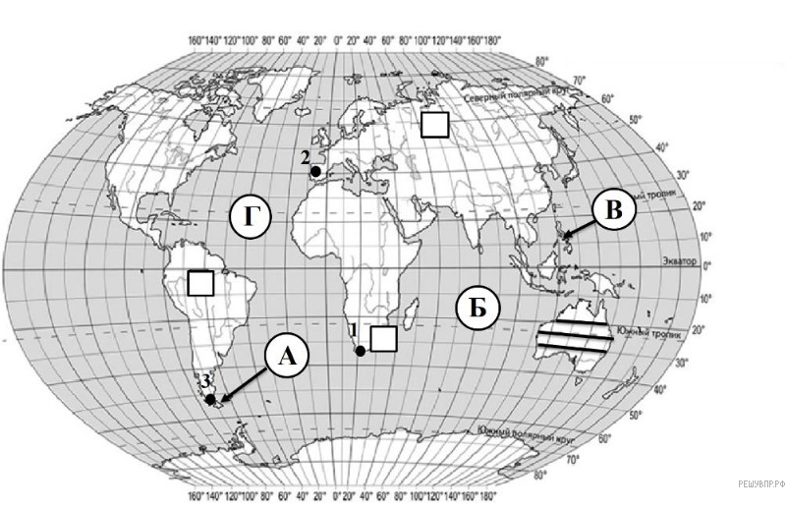

«Меню төзе» конкурсы

Һәр командага меню бирелә, анда барлык ризыклар шифрланган. Командаларның бурычы меню язарга.
1 команда "Меню"
1. Бу эчемлек дөньяда иң киң таралган, аның Көньяк-көнбатыш Кытайның туган җире. (Чәй)
2. Француз шәһәре Пломбьер исеменә нинди тәм-томнар бирелгән. (Пломбир).
3. Африкада негр икмәге дип нәрсәне атыйлар? (Банан).
4. Бу кәбестәнең сәламәтлеген ныгыту өчен Кытайда XIII йөздә император указы белән чыршылар тоткан. (Диңгез, бу суүсем төягән йөкләр илнең иң ерак почмакларына кадәр барып җиткән. Менә бу кайгырту!)

2 командага "Меню":
1. 875 елда Эфиопиядә, Кафа провинциясендә беренче тапкыр үз бөртекләре аркасында бик популяр булган үсемлек табыла. Алардан дәртле эчемлек ясый башладылар. Нинди? (Кофе)
2. Сөт өстәмәгән бу эчемлекне инглизләр "бары агу" дип саныйлар. (Чәй)
3. Бу соус үзенең исеме белән Майон француз шәһәренә тиеш. Нинди соус турында сүз бара? (Майонез).
4. Пушкин дусты граф Шереметьев Париждан килеп: «Начар, туган, Парижда торасы юк, бар... алардан сорап та булмый!..» - дип зарланган. Шереметьев сүзләренчә, безнең ватандашлар тарафыннан көн саен кулланыла торган нәрсәдән Парижда сорау алырга ярамый соң? (Кара икмәк)

Тамашачылар белән уен: «Кара тартма».

Борынгы Мисырда финиклардан, борынгы Русьта - өрәңге ятиме, шикәр, патока, бал, ә Европада киптерелгән җиләк-җимешләрдән нәрсә ясаганнар? (конфетлар).

Һәм без максатыбызга йөзеп киләбез.
Бу бөтен кешегә билгеле утрау, аның территориясендә бер генә ил урнашкан. Ә ул тулысынча бер утрауда яткан дөньядагы иң зур утрау дәүләте. Утрау Җир шарының мәйданы буенча икенче материк белән янәшә урнашкан, аннан ул дөньядагы иң озын бугаз белән аерылып тора һәм океаннарның берсендә җылы сулар белән юыла. Җирле табигать матурлык һәм төрлелек белән таң калдыра. Биредә сүнгән вулканнар, матур комлы пляжлар, гаять зур баобаблар һәм бик күп лемурлар бар. ( Мадагаскар) Ләкин мин сезне кисәттем: хәзинә утравында яшәүчеләр - матур матрослар, картографлар, климатологлар, капитаннар, кеше ашаучылар, җирле халык аларны сорауларына җавап бирмәсә, сезне үткәрмәячәкләр.

Һәм беренче сынау командалар капитаннары өчен булачак.
"Геологика" капитаннары конкурсы

- Әлеге билгеләмәләргә карап, географик терминны яки төшенчәне белергә кирәк. 1.Җылы, салкын, йолдызлы, кислоталы, еш, озакка сузылган, кою....
2. Коры җир, су асты, йоклап яткан, сүнгән, яшенле, утлы сулый торган, атыла торган вулкан...
3. Алтын, шикәр, эре, вак, диңгез, елга ... комы.
4.Тере, үле, утлы, каты, йомшак, болганчык, үтә күренмәле, агышлы, төче, тозлы... 5. Пышлы, бөдрә, мамык, каурый, катлам, өем болытлар.
6.Йолдызлы, күңелле, салкын, җылы, көчле, зәгыйфь, җитез, көньяк, төньяк - көнбатыш...

Киләсе сынауны сезгә җирле халык әзерләгән. Климат пояслары буенча утрау урнашкан климат поясларын билгеләргә. ( экваториаль, тропик)

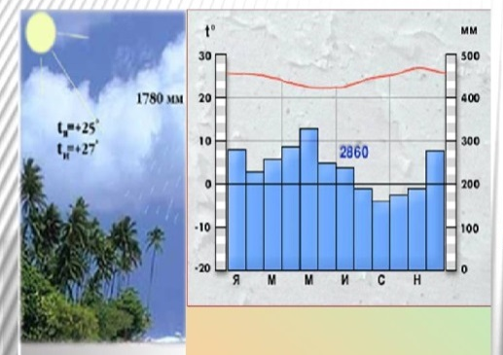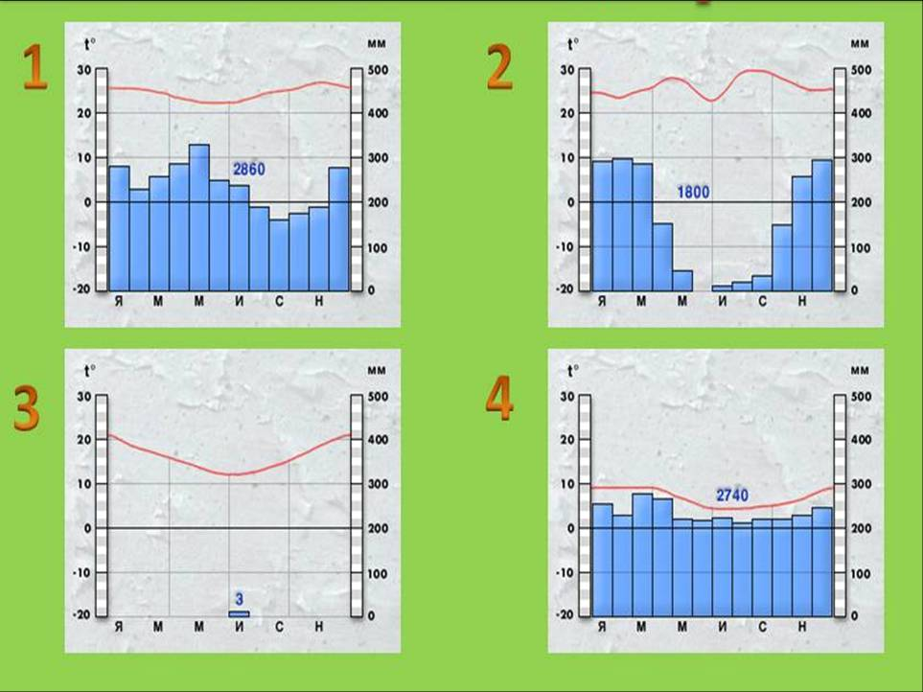

«Картографлар» конкурсы.

Фотосурәтләрдә сурәтләнгән объектларның кайсысы картада А ноктасы белән күрсәтелгән участокта урнаштырылырга мөмкин? Җавабыгызны ачыгыз.

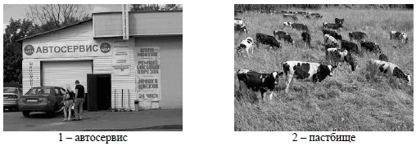

Топографик карта буенча бирем

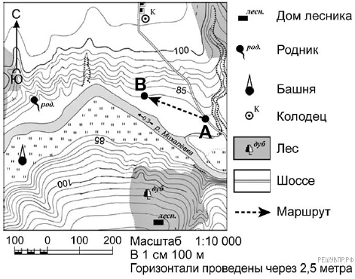

Аңлатма (җавап)
- Объектны күрсәтү:
1 автосервис.
- А ноктасы шоссе янында урнашкан, анда автосервис төзү уңайлы, ә көтүлек өчен болын үсемлекләре белән тигез киң участок кирәк.
Фотоларда сурәтләнгән объектларның кайсысы картада А ноктасы күрсәтелгән урында төзелә ала? Җавап итеп фото номерын языгыз. Җавапны раслагыз.

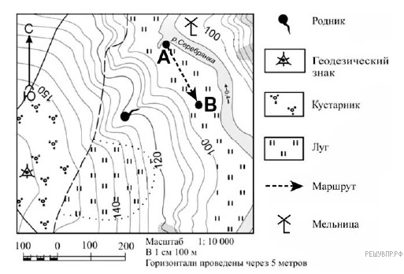
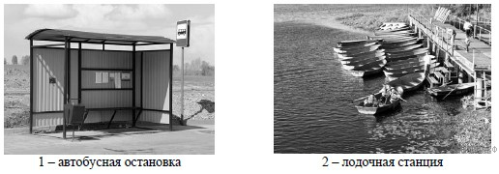

Аңлатма (җавап):

1. Картада А ноктасы күрсәтелгән урында no 2 объект (көймә станциясе) күрсәтелергә мөмкин.
2. Катеда А ноктасы белән билгеләнгән Участок тигез, елга ярында урнашкан һәм шуңа күрә көймә станциясе төзергә мөмкин.
Автобус тукталышын төзү өчен урын бик үк яраклы түгел, чөнки аның янында автобуслар йөри торган юл юк.

Ни өчен Мадагаскар утравын Хәзинә утравы дип атарга мөмкин, ул нәрсә белән уникаль?

Мадагаскар утрау фаунасының күпчелек өлешен тәшкил иткән эндемик кыргый табигать үзәге. Мадагаскарда яшәүче барлык хайваннарның 75% тирәсе җирле төрләр. Мадагаскар фаунасының кайбер вәкилләре Дисней мультфильмнарында мәңгеләштерелгән, әмма Мадагаскарның чын хайваннар дөньясы матуррак һәм төрлерәк.( презентация).

Нәтиҗә ясыйбыз, алтыннарыбызны саныйбыз.

Бәйрәмебезне ябабыз. Бергә эшләү рәхәт иде. Шалашка беркем дә яшеренмәгән, Бүләкләрне барысы да хөрмәт белән алды. Менә саубуллашу вакыты җитте, Минем чыгышым кыска булачак. Без барыбызга да әйтәбез: "Хәерле, Яңа һәм бәхетле очрашуларга кадәр!

